八、经典阅读书目及期刊目录
文学类：
[1]François Rabelais, Gargantua et Pantagurel
[2]La Fontaine, les Fables
[3]Molière, la Malade Imaginaire
[4]Jean-Jacques Rousseau, Du Contrat Social
[5]Stendal，Rouge et Noir
[6]Balzac, Eugénie Grandet
[7]Balzac, le Père Goriot
[8]Victor Hugo, Notre-Dame de Paris
[9]Victor Hugo, les Misérables
[10]Mérimée, Colomba
[11]George Sand, la Mare au Diable
[12]Charles-Pierre Baudelaire, les Fleurs du Mal
[13]Flaubert, Madame Bovary
[14]Guy de Maupassant, Bel-Ami, Boule de suif
[15]Marcel Proust, A la Recherche du Temps Perdu
[16]Simone de Beauvoir, le Deuxième Sexe
语言技能类：
[1]张敏等编著，法语DELF考试全攻略（A1/A2）[M].北京：外语教学与研究出版社，2009
[2]张敏等编著，法语DELF考试全攻略（B1）[M].北京：外语教学与研究出版社，2009
[3]戴冬梅等编著，法语DELF考试全攻略(B2) [M].北京：外语教学与研究出版社，2010
[4]傅荣等编著，法语DALF考试全攻略（C1/C2）[M].北京：外语教学与研究出版社，2010
[5]花秀林，（法）米盖勒编著，法语词汇渐进(初级)练习二百五十题[M].上海：上海译文出版社，2003
[6]钱培鑫，（法）米盖勒编著，法语词汇渐进(中级)练习二百五十题[M].上海：上海译文出版社，2004
[7]郑向菲，（法）米盖勒编著，法语交际口语渐进(初级)练习二百七十题[M].上海：上海译文出版社，2006
[8]王文新，（法）米盖勒编著，法语交际口语渐进(中级)练习三百六十五题[M].上海：上海译文出版社，2006
[9]曹德明主编，《法语动词变位渐进》[M].上海：上海译文出版社，2002
[10]（法）德拉图尔等编著，全新法语语法[M].上海：上海译文出版社，2013
[11]张晶主编，标准法语语法-精解与练习[M].北京：外语教学与研究出版社，2015
[12]（法）卢瓦索，梅里厄著，法语语法点点通（初级）[M].北京：外语教学与研究出版社，2005
[13]（法）伊夫，卢瓦索著，法语语法点点通（中级）[M].北京：外语教学与研究出版社，2005
[14]（法）伊莎贝尔.肖莱等著，法语语法点点通（高级）[M].北京：外语教学与研究出版社，2005
[15]吕玉冬著，法语习语“源”来如此1[M].上海：上海译文出版社，2014
[16]吕玉冬著，法语习语“源”来如此2[M].上海：上海译文出版社，2014
[17]黄建华等编，汉法大词典，北京：外语教学与研究出版社，2016
[18]拉鲁斯法汉汉法双解词典，北京：外语教学与研究出版社，2013
专业类：
[1]黄荭，李宁玥著，法语漫谈中国文化[M].上海：东华大学出版社，2016
[2]黄荭，樊艳梅著，法语漫谈法国文化[M].上海：东华大学出版社，2016
[3]黄荭，张晨，孔燕著，中法文化面对面[M].上海：东华大学出版社，2016
[4]（法）让-弗朗索瓦 西里内利著，法国文化史[M].上海：华东师范大学出版社，2012
[5]罗顺江，马彦华著，告诉你一个法兰西[M].成都：四川文艺出版社，2008
[6]郑克鲁主编，法国文学史 上下卷[M].上海：上海外语教育出版社，2003
[7]张放，晶尼编，法国文学选集[M].北京：外语教学与研究出版社，2010
[8]柳鸣九主编，法国文学史[M].北京：人民文学出版社，2007
[9]吴岳添著，法国小说发展史[M].杭州：浙江大学出版社，2004 .
[10]许渊冲著，翻译的艺术[M].北京：五洲出版社，2006
[11]（法）莫泊桑著，莫泊桑短篇小说选—法汉对照版[M].北京：中国宇航出版社，2016
[12]（法）雨果著，巴黎圣母院—法汉对照全译加注释本[M].北京：中国宇航出版社，2016
[13]王照异编著，法语诗歌入门ABC(法汉对照)[M].上海：东华大学出版社，2014
[14]叶朗，朱良志著，中国文化读本（法文版）[M].北京：外语教学与研究出版社，2012
[15]胡品清编，唐诗三百首[M].北京：北京大学出版社，2006
[16]任友谅编著，商务法语[M].北京：北京大学出版社，2004
期刊杂志类：
[1]Le Monde
[2]Le Point
[3]Le Figaro
[4]Bien Dire
[5]Le Français dans le Monde
[6]语言类，《法国研究》
[7]语言类，《法语国家与地区研究》
九、培养目标与毕业要求矩阵图
培养目标  毕业要求 | 具有正确社会主义核心价值观以及规范使用语言文字的意识和应用能力，具有良好的思想品德、社会公德、职业道德和个人修养 | 具备扎实法语语言基础，掌握法语语言文学基本理论框架与方法论，具有较高的法语语言技能 | 具备较高的人文素养、开阔的国际视野与跨文化沟通能力 | 能够到国内外高校或研究机构继续深造，或者在政府机关、外事部门、翻译机构、企业、学校、科研院所等单位从事商务、翻译、文化、新闻出版、教育等工作
掌握马克思主义、毛泽东思想和中国特色社会主义理论体系；具有良好的思想品德、社会公德、职业道德和个人修养；具有爱岗敬业、遵纪守法和团结合作的品质；具有为国家富强、民族昌盛而奋斗的志向和责任感。 | H | M | H | M
具有宽广的知识面，深入了解中西文化的异同；熟悉外国语言文学领域内的基本知识与基本理论；系统掌握法语语言文学专业领域内的基础知识与基本理论；了解法语语言文学学科发展前沿，具有国际视野。 | H | M | M | H
能运用学科知识与理论分析解读语言文化现象、提出相应解决方案；具有较高的法语语言技能，兼具较高的英语语言水平；具有较强的跨文化沟通意识与跨文化沟通能力，能运用流利地道的法语和英语从事跨文化交际活动，宣说民族优秀文化、批判地吸收外来文化。 | H | H | H | H
专业学习方式与时俱进,能够恰当运用现代工具及信息化手段，对法语语言文学专业领域内的语言文化知识、专业实践、学术研究等数据信息进行收集和分析处理，并完成相关任务。 | H | H | H | H
具有批判性思维及创新精神，能够独立思考，发现问题，独立获取知识并进行深入研究；具有良好的沟通合作能力，能够与他人进行有效的交流，共同合作进行创新研究。 | H | M | H | H
具备终身学习能力，理解终身学习的重要性，具有自主学习和终身学习的意识，能够不断学习来提高自己的能力，适应社会的发展。 | H | H | H | H
具有良好的身心文化素质，体魄强健、心理稳定、意志坚强、情操高尚；能理性地、看待、包容与接受世界文化的多样性。 | H | H | H | H

十、毕业要求与课程体系矩阵图
毕业要求  课程名称 | 掌握马克思主义、毛泽东思想和中国特色社会主义理论体系；具有良好的思想品德、社会公德、职业道德和个人修养，爱岗敬业、遵纪守法和团结合作 | 掌握专业基础知识与基本理论，了解专业学科发展，具有国际视野 | 具有较高法语及英语语言能力，具有跨文化沟通能力，能流利运用法语和英语进行跨文化交际活动 | 能够恰当运用现代工具及信息化手段，能够进行专业领域的数据收集和处理，完成相关任务 | 具有批判性思维及创新精神，具有良好的沟通合作能力 | 具有终身学习意识及能力，不断学习提高自己，适应社会的发展 | 具有良好的身心文化素质，体魄强健，心理稳定，意志坚强，情操高尚，包容开放
课程1毛泽东思想与中国特色社会主义理论体系概论 | √ |  |  | √ |  | √ | √
课程2思想道德修养与法律基础 | √ |  |  | √ |  | √ | √
课程3大学生心理健康 | √ |  |  | √ | √ | √ | √
课程4中国近现代史纲要 | √ |  |  | √ | √ | √ | √
课程5马克思主义基本原理概论 | √ |  |  | √ | √ | √ | √
课程6形式与政策 | √ |  |  | √ | √ | √
课程7大学语文 | √ |  |  | √ | √ | √ | √
课程8体育I | √ |  |  |  | √ | √ | √
课程9体育II | √ |  |  |  | √ | √ | √
课程10体育III | √ |  |  |  | √ | √ | √
课程11体育IV | √ |  |  |  |  |  | √
课程12计算机应用基础 | √ |  |  | √
课程13  EXCEL高级应用实务 | √ |  |  | √
课程14应用写作 | √ |  | √ | √
课程15综合英语I | √ | √ | √
课程16综合英语II | √ | √ | √
课程17综合英语III | √ | √ | √
课程18综合英语IV | √ | √ | √
课程19法语音韵 | √ | √
课程20法语国家与地区概况 | √ | √ | √ |  | √ |  | √
课程21西方文明史 | √ | √ | √ |  | √ |  | √
课程22法国社会与文化 | √ | √ |  |  | √ |  | √
课程23法国文学史及选读 | √ | √ | √
课程24英美文学史及选读 | √ | √ | √
课程25基础法语I | √ | √ |  | √
课程26基础法语II | √ | √ |  | √
课程27中级法语I | √ | √ |  | √
课程28中级法语II | √ | √ |  | √
课程29高级法语I | √ |  | √ | √ |  | √
课程30高级法语II | √ |  | √ | √ |  | √
课程31初级法语视听说 | √ | √ |  | √ | √
课程32法语阅读与写作I | √ | √ |  | √ | √
课程33法语阅读与写作II | √ | √ |  | √ | √
课程34法语时政视听说 | √ |  | √ | √ | √
课程35高级法语写作 | √ |  | √ | √ | √ | √
课程36商务法语 | √ |  | √ |  | √
课程37影视法语 | √ |  | √ |  | √ | √
课程38法语新媒体阅读 | √ |  | √ |  | √ | √
课程39法语笔译实务 | √ |  | √ |  | √ | √
课程40法语口译 | √ |  | √ |  | √ | √
课程41跨文化交际 | √ |  | √ |  | √ | √ | √
课程42中级法语视听说 | √ | √ | √
课程43高级法语视听说 | √ | √ | √
课程44中国文化（法语） | √ | √ | √ |  | √ | √ | √
课程45经贸文章选读 | √ |  | √
课程46语言学概论 | √ |  | √ |  |  |  | √
课程47法语演讲与辩论 | √ |  |  |  | √ | √
课程48词汇学与文体学 | √ |  | √ |  |  |  | √
课程49法语戏剧 | √ |  | √ |  | √ | √
十一、课程修读及培养流程图
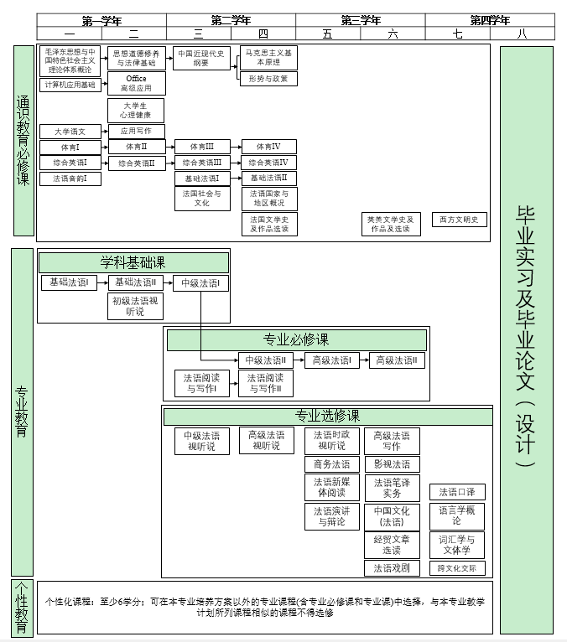
EXCEL高级应用实务

